Catecumenado de Adultos. Confirmación

Tema 1

JESÚS HISTÓRICO

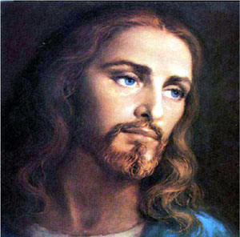

Hubo un hombre maravilloso, en un pueblo singular, a comienzo del siglo. Una curiosidad legítima en el buen cristiano es determinar los datos objetivos sobre la figura histórica de Jesús. Siempre los hechos terrenos del Señor han sido fuente de inspiración catequística y por eso es bueno mirarlos, usarlos y documentarse al respecto. Interesa saber quien era esta figura tan importante en la Historia, en la Arqueología o en la Sociología.

Tenemos que persuadirnos de Jesús fue un hombre real, no un mito. No es figura religiosa envuelta en nubes de leyenda, al igual que acontece con Buda, siete siglos antes, o con Mahoma, seis siglos después

- El Jesús Histórico.

Es frecuente entre los teólogos dejarse llevar por la inquietud arqueológica y científica de separa lo que en Jesús hay de hecho religioso, al cual se debe acceder fundamentalmente por la fe, y lo que hay de personaje histórico, al que se debe acceder en la medida de lo posible por la historia rigurosa y por la crítica documental exhaustiva.

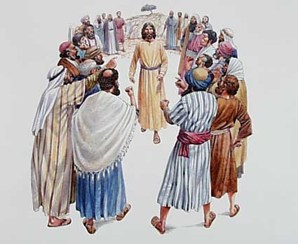
Gustan los historiadores y los teólogos, sobre todo si se hallan excesivamente influidos por la teología crítica radical de ascendencia protestante del siglo XIX (Bruno Bauer, Albert Kalthoff, Harnak, etc.) diferenciar entre el Cristo de la fe y el Jesús de la Historia. Pero si miramos a Jesús sólo como figura de la Historia no llegamos al verdadero Cristo de la fe. Jesús fue un hombre real.

Pero los creyentes vemos a Dios en ese hombre concreto que surgió en un país y en un tiempo determinado.

Esto no es incompatible con el perfil terreno de un hombre que apareció en Nazareth, que predicó un mensaje vinculado al judaísmo en Palestina, que murió crucificado en Jerusalén E! creyente debe resaltar su perfil verdaderamente divino, trascendente, misterioso. Es el evangélico y el centro de la catequesis. Pero no puede ignorar la dimensión humana de Cristo.

Sólo desde ella se llega a la realidad total de su persona divina, encarnada en la naturaleza humana, y de su mensaje, inexplicable si no es desde la proclamación en medio de un pueblo, emblema de toda la humanidad, y en un momento concreto de la Historia, reflejo de todos los tiempos humanos.



2. Verdadera figura histórica.

A esta sintonía humano-divina hay que responder en la catequesis. Hay que partir de la afirmación categórica de la existencia concreta y terrena de Jesús. Es un personaje real como otros de la Historia. Sobre ella hay más o menos datos, no muchos, demostrables con las más rigurosas exigencias de la cronología y geografía; pero son suficientes para pensar que no se trata de una suposición o idealización posterior de los cristianos receptores de su mensaje.

Jesús fue un hombre que se presentó como maestro o predicador ambulante, independiente del Templo de Jerusalén, al que acudía como buen israelita. Llamó la atención de la gente con sus hechos milagrosos y con sus dichos valientes, proféticos y coherentes.

Al margen de los que recogieron los testigos directos o indirectos, que luego escribieron los Evangelios o redactaron cartas sobre su doctrina, hay sospechas de que existieron otros muchos que no han llegado a nosotros con nitidez, pero que laten en escritos no inspirados o en tradiciones de los primeros tiempos.

Los que han llegado son suficientes para pensar en su existencia real, con más garantías técnicas que las referencias de otros personajes antiguos. Incluso, podemos afirmar con contundencia que de pocos personajes antiguos quedan tantos testimonios tan inmediatos en el tiempo y en el lugar al protagonista del que hablan como acontece de Jesús. Sólo algunos emperadores o reyes, documentados por cortesanos y cronistas, han tenido semejante número de referencias sobre su itinerario humano o sus hazañas.

La existencia histórica de Jesús se halla recogida con claridad por los autores cristianos desde el siglo I.
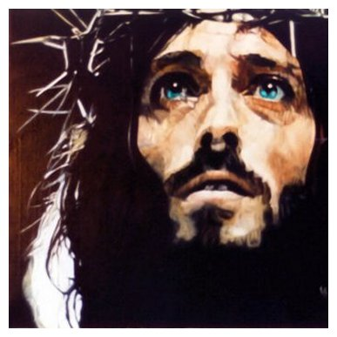

Además de los evangelistas y de los Apóstoles que escribieron cartas o de comunidades que redactaron cánones eucarísticos o plegarias alusivas a su figura divina y humana, otros escritores hablaron de El. Hay algunos testimonios rigurosamente claros entre algunos escritores "paganos", es decir no cristianos ni judíos.

Ciertamente no son muchos, pues fuera del rincón de Palestina, apenas si los cristianos fueron conocidos en los primeros decenios que siguieron a la muerte del Maestro. Incluso entre los judíos de Jerusalén no fueron mirados sino como un grupo religioso más de los que pulularon por todas las provincias y regiones del pueblo.

Evidentemente el "profeta de Nazareth", una vez crucificado, pasó de momento desapercibido y fueron pocos los que hablaron de El, fuera de las comunidades de sus seguidores, que le permanecieron fieles y fueron aumentando irresistiblemente en número y en lugares diferentes.

Entre los escritores paganos que aluden a Jesús, citamos los siguientes:

Tácito (55-125) Refiere en sus "Anales", alrededor del año 116, la cruel persecución que sufrieron en Roma los cristianos bajo el emperador Nerón. Con este motivo habla del fundador de la secta cristiana: "El creador de este nombre, Cristo, había sido ejecutado por el Procurador Pondo Pilato durante el reinado del emperador Tiberio" (Annales XV. 44).

Suetonio (69-140). Fue literato y secretario de la casa imperial de Roma en sus mejores años. Hacia el 120, en su "Vida de Claudio" alude a que el Emperador "expulsó de Roma a los judíos por promover incesantes alborotos a instigación un tal Crestos" (25. 4). En el fondo de esta información hay un núcleo histórico: el hecho de que en la comunidad judía de Roma se habían levantado violentas discusiones en torno a Cristo y en relación a su figura.

Plinio, llamado el Joven (61-113). Fue procónsul de Bitinia y escribió, hacia el año 111, una carta al emperador Trajano consultando qué debía hacer respecto a los cristianos. Indicaba que los cristianos se reúnen un día determinado antes de romper el alba y entonan un himno a Cristo como si fuera un dios".

Mará Bar Serapión era sirio, de la escuela de los estoicos. Habla de Jesús en una carta que escribe a su hijo Serapión, con probabilidad hacia el año 70: "¿Qué sacaron los judíos de la ejecución de su sabio rey, si desde entonces perdieron su reino?... Los judíos fueron muertos o expulsados de su país, y viven dispersos por todas partes... El rey sabio no ha muerto, gracias a las nuevas leyes que dio".

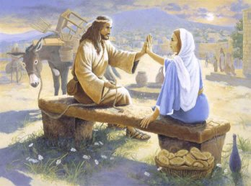

3. Testimonios cristianos

Se acercan a un centenar los textos cristianos que pueden remontarse al siglo I, II y III. Se hallan en documentos escritos por personas que creen en Jesús. La casi totalidad son documentos copiados o transcritos de documentos anteriores, pero ni más ni menos auténticos que los que aluden a otros personajes históricos.

Evidentemente hablan del Señor Jesús como centro de creencias religiosas y de adhesiones, es decir como hombre en el que se ha encarnado la divinidad y es portador de un mensaje de salvación. Le presentan como objeto de veneración y culto. Los más importantes son los textos que se abren camino en las comunidades cristianas como "Evangelios o como Nuevo Testamento".

Pero también existen testimonios escritos que poco a poco quedaron marginados y no fueron aceptados por los cristianos como "inspirados por Dios". Son los escritos que hoy llamamos apócrifos. Sin embargo, están redactados por personas que admiran y veneran a Jesús a su manera. También ellos son testimonios de alguien llamado Jesús y venerado como Dios.

Los Evangelios y las Epístolas canónicos son textos rigurosamente históricos del siglo I. En ellos se recogen discursos, relatos, dichos, milagros, acontecimietos, hechos que deben ser tenidos como reales. Unos y otros, los inspirados y los simples escritos, han llegado a nosotros por medio de copias y recopias, más o menos alteradas por las transcripciones (interpolaciones, glosas, omisiones, etc.). Su historicidad particular no interesa ahora, pero sí el sentido global de su testimonialidad respecto al personaje histórico que fue Jesús.

Nosotros nos situamos en la Historia reciente y sentimos también esa curiosidad sobre ese Jesús que ha llenado la Historia Humana, sobre todo en Occidente, en los dos últimos milenios.

Tema 1. Preguntas para responder y comentar
(Escribirlas en media hojita de papel)

Nombre . . . . . . . . . . . . . . . . . . . . .

- ¿Qué idea tenemos de Jesús y de su pueblo de Nazareth? ¿algo poético o un lugar de trabajo duro y de pobreza grade?

2. ¿Jesús siempre ha interesado a los hombres? ¿Por qué?

3. ¿Pensamos que las novelas, los films, los cuadros de los artistas dan la verdadera figura histórica de Jesús? ¿Por qué?



